**九州にあった巨大前方後円墳（卑弥呼の墓の可能性）その４**

**長谷川 彰　 　　hasegawa@msb.biglobe.ne.jp**

**参考URL　http://w312.k.fiw-web.net/hscp/**

**★はじめに**

**前々回から、福岡の赤村にある丘陵が前方後円墳である可能性を書いています。前回まで赤村の丘陵が前方後円墳であることがあり、しかも卑弥呼の墓である可能性が大きいことを説明してきました。特に卑弥呼が没した247年春分の赤村後円中心から見た日の出がぴったりと、３２３ｍPeakから出ることはその可能性を決定する重要な事項です。しかも、ここで見つかった３２３ｍPeakの位置は非常に重要なポイントで、これまで考えられていた古代史を根本から覆すほどの重要な点であることがわかってきました。**

**★卑弥呼没年、キリスト受難年に於ける日の出の様子の一致**

**前回は卑弥呼の没年の春分に赤村後円から見た日の出が３２３ｍPeakの真上から昇ることを説明しました。ここで試みとして、キリストの受難年とされている、紀元32年（注;参照ダニエル書9:25）春分の日を赤村後円中心から見た様子をシミュレーションしたところ、驚く事実がありました。紀元32年の春分は3月22日です。このとき、赤村後円中心から見た日の出の方位角が273.806度になった瞬間の太陽高度は5.484度です。これは卑弥呼の没年247年の日の出の方位角が同じになった瞬間の太陽高度5.424度からわずか0.06度しかずれていません。太陽の半径は高度に換算すると約0.3度ですから誤差の範囲で一致しています。**

**注;参照ダニエル書9:25**

**紀元前445年3月14日から、七週と六十二週を足した483年を足します。一日を360日にすると紀元後32年4月6日だそうです。これを計算した人はロバート・アンダーソン(Robert Anderson)氏です。ルカ3章1節に、「皇帝テベリオの治世の第十五年」とあり、その時に主が公生涯を始められたことが分かると言います。紀元28年です。そしてイエス様が死なれるまでに合計四回の過越の祭りがありましたが、四回目の過越の祭りの日に主は死なれました。つまり紀元32年です。その年の過越の祭りは4月11日にあったとされ、五日戻すと4月6日の日曜日になります。つまり、イエスが棕櫚の聖日に、「ホサナ！」という歓声を受けられて公にメシヤとしてエルサレムに入城された日だと言うのです。油注がれた者がエルサレムに入られて、「断たれた」つまり死なれたということです。**

**言い換えると、赤村後円中心から見た春分の日の出の様子が卑弥呼の没した年とキリストが受難した年と同じに見えるように赤村後円中心の位置が決められていることになります。このように、キリスト受難年と卑弥呼没年の日の出の様子を一致させるように計画的に位置を決めた赤村の丘陵はやはり卑弥呼の墓に違いありません。キリストも****聖徳太子も厩で生まれた不思議な一致がありますが、卑弥呼までキリストと無関係ではないことになります。**

**このような場面でキリストを出すと、全くの場違いと考える人がほとんどでしょう。しかし、聖徳太子の出生もキリストの出生も厩が関係していることを偶然とする根拠も明確ではありません。****日本人の先祖がイスラエルと関係しているとする日ユ同祖論の中には現在でもこれを否定することができない不思議な事項がたくさんあります。この日の出の様子も卑弥呼がユダヤとは無関係ではないことを物語っています。**

**注；日ユ同祖論**

**日本人の祖先が2700年前にアッシリア人に追放されたイスラエルの失われた十支族の一つとする説。**

**★卑弥呼の没年の春分、日の出の真下に見える３２３ｍＰｅａｋ発見の意義**

**これまで、卑弥呼の没年248年である春分の日に323ｍＰｅａｋの真上から日の出が出ることを説明しました。古代人が太陽を精密に観測していたことは卑弥呼の時代以前の縄文時代からあったことはすでに良く知られています。**

**参考；縄文ランドスケープ 小林 達雄**

**ここで求めた３２３ｍＰｅａｋの位置はＨＳＣＰを全く使わずに求めたことに注目してください。この位置は、卑弥呼の没年と国土地理院の地図と方位の計算式さらに、ステラナビゲータがあれば誰でも同じ答えが得られます。この結果を得るにはＨＳＣＰの知識は全く不要であることに注目してください。**

**卑弥呼が没した年の春分に３２３ｍＰｅａｋの位置から日の出が出るとした結論は、そう簡単に崩すことはできないでしょう。計算で用いた地図は国土地理院が作った公式の地図です。ステラナビゲータの計算部分はＮＡＳＡの研究に基づいたプログラムを使用しています。ここから、卑弥呼の没年と三国志の魏書三十、「東夷傅」に書かれた卑弥呼の没年が一致したのです。これまでの邪馬台国論争の中で、これほど明確でしかも科学的な理屈として説明できるものはありません。**

**ところが、ここで一つ問題があります。これまで何回も説明してきた****323ｍＰｅａｋの信憑性です。この位置は高さがわずか３２３ｍの無名の丘陵でしかありません。**

**この丘陵の呼び名が地元ではどのように呼んでいるか、323ｍＰｅａｋのあるみやこ町に問い合わせて見ましたが、しばらく何の返事もありませんでした。再度の催促で「お問合せの件につきまして、地元山岳関連の文献調査および地元住民（みやこ町犀川、香春町柿下）の聞き取り調査を行いましたが、特定の名称が確認できませんでした」とありました。**

**やはり地元でも、誰も注目していないただの丘陵でしかなかったのです。もし、古代に重要な拠点であったとしたら、何かの伝承が残っていても良いはずですが、全く何も残っていないのです。こんな場所が古代史を根底から揺るがすような重要なポイントであるとは誰も考えないでしょう。にもかかわらず、このポイントは古代史を根底から揺るがすほどの、重要なポイントであることがわかってきました。**

**ここで、再びＨＳＣＰによる323ｍＰｅａｋの位置を検証してみます。ＨＳＣＰは、古代史の中で最も難関とされた、**

**天孫降臨の地が、高千穂の峰（天の逆鉾）であること証明し、これまでの通説が正しく、最近の学者や歴史家がこれを否定していることが間違いであることを示しました。例えば歴史研究家の古田武彦氏は天孫降臨の地が宮崎ではなく、福岡の糸島地区であると主張し、【従来の学者、さらには宮崎・鹿児島両県の地元の人々から大きな非難がおこるかもしれない。しかし、どのようにはげしい罵声を浴びようとも、わたしのなすべきことは一つ。自己の解読のルールを守ることだけだ。】とまで言い切っていましたが、これは大間違いであったことを明確にすることができたのです。これは、すでにネットで発表してから1年以上経過していますが、未だに何の反論もありません。これは、古田説を擁護している人達にとっては最も不都合な出来事ですが、何の反論もできず、フェアではないだんまりを続けるしかない状況に追い込まれているのです。ＨＳＣＰによって、古田説が天孫降臨の地が福岡県糸島地区にあるとした天降神社の分布がＨＳＣＰで見ると明らかに高千穂の峰を指していることになって古田説が完全に否定される皮肉な結果になったのです。**

**さて、ここでHSＣＰによって３２３ｍPeak点がどのように見ることができるかを示します。　ます゛、驚くことに単なる無名の丘でしかない３２３ｍＰｅａｋの位置が神社群中心（周辺の神社から引いた多くの直角線の収斂点）であることです。これまで書いてきたように、このような神社も存在しない無名の丘が神社群中心であったことはこれまでありません。このような平凡な丘は神社がそこになければとても研究対象になりません。かりに、それを研究しようとすれば、そのような丘はどこにもあり、まじめにそれを対象にしたところで手間がかかりすぎ、己の寿命が尽きてしまいます。そのような中で、この３２３ｍＰｅａｋに出会ったのは幸運と言うしかありません。**

**３２３ｍPeakが神社群中心の特性をもつことはこの点から周辺の神社に引いた線を示すとすくにそれを証明でき、ますが、その前に説明するべき重要な事実があるので、それを省き、図1を示します。図1は323ｍPeakから古富士ポイントに線を引き、その線と直角になる干字状パターンを示したものです。ここで、電子国土のタイルを使って乳山八幡神社から阿蘇神社に引いた線はちょうど３２３ｍＰｅａｋのほぼ真上を通り、その誤差は４７ｍです。乳山八幡神社から阿蘇神社までの距離は約105ｋｍですから約1/2000の驚く特性を持っていることになります。また、肥後国一宮である阿蘇神社と古富士線と直角線を持つことに驚く人も多いでしょう。**

|  |  |  |  |  |  |  |  |  |  |  |  |  |  |  |  |  |  |  |  |  |  |  |  |  |  |  |  |  |  |  |  |  |  |  |  |  |  |  |  |  |  |  |  |  |  |  |  |  |
| --- | --- | --- | --- | --- | --- | --- | --- | --- | --- | --- | --- | --- | --- | --- | --- | --- | --- | --- | --- | --- | --- | --- | --- | --- | --- | --- | --- | --- | --- | --- | --- | --- | --- | --- | --- | --- | --- | --- | --- | --- | --- | --- | --- | --- | --- | --- | --- | --- |
| http://w312.k.fiw-web.net/hscp/Beginning%20of%20Shinto%20shrine/image295.jpg   |  |  |  |  |  |  | | --- | --- | --- | --- | --- | --- | |  | **ポイント名** | **住所** | **経度 度・分・秒** | **緯度 度・分・秒** | **内角 度** | | **到着** | **乳山八幡神社** | **福岡県北九州市八幡東区大蔵2-16-33** | **335139.78** | **1304909.62** |  | | **経由** | **323mpeak** | **福岡県みやこ町犀川大坂** | **333821.22** | **1305330.54** | **90.69** | | **出発** | **古富士ポイント** | **静岡県御殿場市** | **352100.83** | **1384425.37** |  | |  |  |  |  |  |  | | **出発** | **古富士ポイント** | **静岡県御殿場市** | **352100.83** | **1384425.37** |  | | **経由** | **323mpeak** | **福岡県みやこ町犀川大坂** | **333821.22** | **1305330.54** | **89.42** | | **到着** | **阿蘇神社** | **熊本県阿蘇市一の宮町宮地3083-1** | **325652.69** | **1310656.88** |  | |
| **図1　　323mPeakのＴ字状パターン** |

**このＴ字状パターンは端点である乳山八幡神社と323ｍＰｅａｋ、阿蘇神社それぞれは神社群中心の特性を持っているので、レイラインの手法のように、ハッタリで単純に引いた線とは異なり、桁違いに高い信頼性を持っています。また、乳山八幡神社－３２３ｍＰｅａｋ、３２３ｍＰｅａｋ－阿蘇神社間のそれぞれの線分にも、図Ａ３と図Ａ５と同じように多くのピギーバック点を持ち、この線が偶然にできた線ではないことを確率から証明することができますが、それは後回しにして、図2の説明に移ります。**

|  |
| --- |
| **http://w312.k.fiw-web.net/hscp/Beginning%20of%20Shinto%20shrine/image296.jpg** |
| |  |  |  |  |  |  | | --- | --- | --- | --- | --- | --- | |  | **ポイント名** | **住所** | **経度 度・分・秒** | **緯度 度・分・秒** | **内角 度** | | **到着** | **乳山八幡神社** | **福岡県北九州市八幡東区大蔵2-16-33** | **335139.78** | **1304909.62** |  | | **経由** | **323mpeak** | **福岡県みやこ町犀川大坂** | **333821.22** | **1305330.54** | **90.29** | | **出発** | **斑島玉石甌穴** | **長崎県北松浦郡小値賀町班島郷** | **331243.85** | **1290131.98** |  | |  |  |  |  |  |  | | **出発** | **斑島玉石甌穴** | **長崎県北松浦郡小値賀町班島郷** | **331243.85** | **1290131.98** |  | | **経由** | **323mpeak** | **福岡県みやこ町犀川大坂** | **333821.22** | **1305330.54** | **89.59** | | **到着** | **阿蘇神社** | **熊本県阿蘇市一の宮町宮地3083-1** | **325652.69** | **1310656.88** |  | |
| **図2　３２３ｍPeakを含む干字状パターンの一部、一段目の玉石甌穴には驚く端点がある** |

**図２で３２３Ｐｅａｋから古富線を延長した先に斑島（長崎県北松浦郡小値賀町班島郷、小値賀島の属島）があり、その島にある玉石甌穴に到着しています。玉石甌穴は以前から私が神社の始まりと主張してきた場所です。何と、この位置が卑弥呼の没年の春分に日の出る位置の３２３ｍＰｅａｋと古富士線で完全につながったのです。これが何を意味するかと言うと、「赤村の丘陵は前方後円墳、しかも卑弥呼の墓であり、玉石甌穴ある斑島はおのごろ島である」と断定できます。これまでのどのような説をとっても一目瞭然でそれが明確になる説はありません。これを否定するには箸墓古墳を発掘し、その中から卑弥呼の墓である証拠になるものを掘り出すしかありません。しかし、それは現在のところ不可能でしょう。**

**考古学の大家、森浩一氏（元、同志社大学名誉教授）の説は見事に当たっていたのです。このページはその説を確かにするものです。森浩一氏は『古事記』の天両屋（両児島）は小値賀島だったと主張されていました。恥ずかしいことに、私はそれも知らず、小値賀島まで出かけて行きました。そこで、鎌倉時代末期に２つの島に別れていた小値賀島を埋め立てたとき、工事で犠牲となった牛を祀っている牛の塔を見てから小値賀島がかつて２つの島に分かれていたことをはじめて知りました。近畿の学者が古事記のはじまりが九州の記載であるとするには、よほどの信念があったのでしょう。**

**実は、小値賀島に出かける前は森浩一氏の説も知らずに、天両屋（両児島）は斑島と小値賀島を指しているのではないかと考えていました。そして、その海峡に筏状の橋をかけたものが天の浮橋であると考えていました。この説を小値賀島で食堂を経営している考古学者に話したら、とんでもない、その海峡は流れが速く、浮橋などかけられる訳がないと一笑にされて凹んでいたのです。しかし、その翌日、牛の塔の説明を見るなり、天両屋（両児島）はかつて二つに別れていた****小値賀島であると直感しました。森浩一氏の説を知ったのは小値賀島から戻ってしばらく経ってからでしたが、学者は凄いと思ったのはこのときです。**

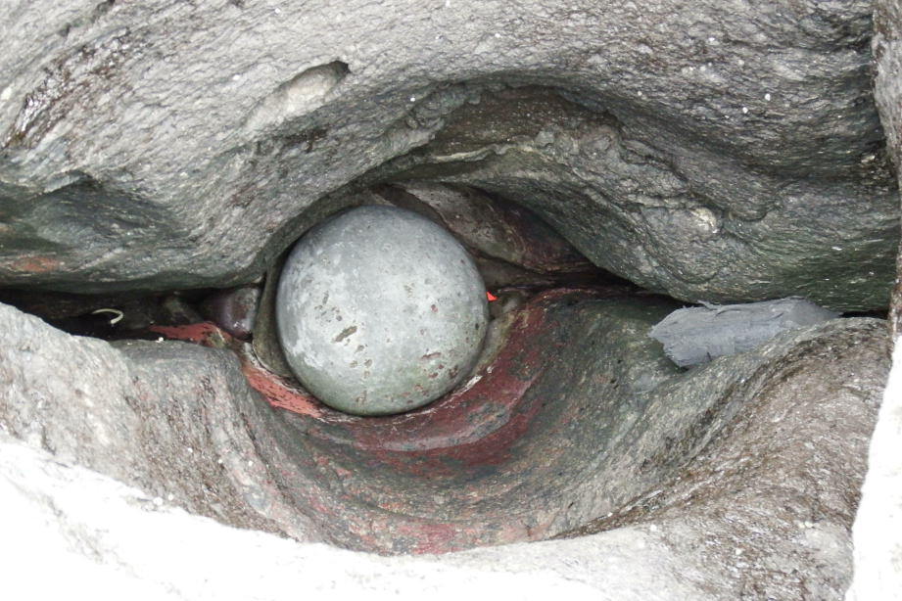

**写真１　　斑島（小値賀島の属島）にある玉石甌穴、玉石の直径は５０ｃｍ　撮影2017/11/17**

**斑島は小値賀島の西端から300ｍから400ｍほど離れた場所にあります。現在はその最も近い、距離が２９０ｍくらいの場所に斑大橋（昭和５３年完成）がかかっています。写真1に示した玉石甌穴は橋を渡ってから北側に１.1ｋｍほど進んだ海岸にありにあります。玉石甌穴は写真1にあるように、玄武岩の裂け目に落ち込んだ岩石が波にもまれてすり減り、球状の玉となったもので、玉石の直径は５０ｃｍです。ここで写真1を見たら、一目瞭然に、ここから何かが生まれてもおかしくないと誰もが考えるでしょう。これだけでも、斑島は多くの島を生んだ舞台となったおのごろ島にぴったりです。**

**古事記の天地開闢編には淤能碁呂島に関して次のように書かれています。『ここに天つ神諸の命もちて、伊邪耶岐命・伊邪耶美命二柱の神に「このただよへる国う修め理り固め成せ」と詔りて、天の沼矛を賜ひて、言依さしたまひき。かれ、二柱の神天の浮橋に立たして、その沼矛を指し下ろして画きたまへば、塩こをろこをろに画き鳴して引き上げたまふ時、その矛の未より垂り落つる塩、累なり積もりて島と成りき。これ淤能碁呂島なり。その島に天降りまして、天の御柱を見立て、八尋殿を見立てたまひき。』古代史研究家の古田武彦氏は上記文書の赤字部分の解釈に苦心されていたときがありました。そして、「こをろこをろ」を【銅鐸の鈕に紐をつけて引きずったときの音である】とした奇抜な考えをしているときがありましたが、その後も「こおろこおろ」をうまく説明できないまま鬼籍に入られてしまいました。もちろん、他の研究者もこれをうまく説明することはできていません。ここで、「こをろこをろ」は玉石甌穴の中で丸い礫が回転している音、塩は海水とするとぴったりです。**

**また、古田武彦氏は淤能碁呂島の名前については【「記紀の地名説話で話の筋にあわせて地名を創作した」そのような形跡はほとんど認めることがない。しかるに、「現存地名をもとにして、それと音の似た、あるいはゴロあわせでこじつけた説話を創作する」のが常道だ】】として能古島（福岡県福岡市西区能古）が淤能碁呂島であるとした考えを持っていました。その理由は、能古島の古名は「能許」であることから、「オ」は地名接頭辞、「ロ」は地名接尾辞とするとノコの島となり、淤能碁呂島=能古島としています。**

**さらに、古田武彦氏は両児島は沖ノ島とそこから５０ｋｍほど離れた小屋島だと断定しています。しかし面積が50倍も異なる二つの島を両児島と呼ぶのはあまりにも不自然です。両児島と呼ぶにふさわしい島、それはかつて二つに分かれていた小値賀島だったのです。そして、その二つの島を結ぶ筏で作った橋、それが「天の浮橋」です。イザナギ、イザナミ登場する神話の舞台はすばり斑島、多くの島が生まれた場所は「玉石甌穴」、それは写真1を見れば一目瞭然です。これは、考古学の大家、森浩一氏のお考えとも合致しています。**

**★玉石甌穴は干字状パターンを持っていた**

**３２３ｍＰｅａｋの発見は、これまで主張してきた神社の原点が玉石甌穴であることをさらに確かにしました。しかし、ここから更に大きな発見につながっていきます。実は玉石甌穴が神社の原点であるとする主張は2017年からはじめました。この発見のきっかけとなったのはこの年の8月末に弥陀の岩屋（静岡県賀茂郡南伊豆町手石）が神社群中心であるとした発見でした。いきなり信じる人は少ないと考えていますが、この発見から一挙に斑島の玉石甌穴が神社群中心であることに気づいたのです。**

**しかし、この発見には重大な問題をかかえていたのです。これまで、古代に重要なポイントと考えられる場所には必ず干字状パターンがあると主張してきたにもかわらず、****玉石甌穴からは干字状パターンが見つからなかったのです。玉石甌穴が干字状パターンを持つには、玉石甌穴から古富士ポイントまで引いた線上にもう一つの神社群中心がなければいけません。ところが何回もそれを試したものの、該当する神社は見つかりませんでした。そんなはずはないと、繰り返しその検討を行ったので、その検討に要した時間は膨大になりましたが、やはり見つかりませんでした。**

**そんなこともあり、これは特別な例ではないかとあきらめかけていたときに2018/03/20付の西日本新聞の「卑弥呼の墓では？」とする赤村の丘陵を知りました。もしかしたら、この丘陵が探していた神社群中心ではないかと直感しました。早速その検討をして見ましたが、残念なことにこの丘陵の位置は、玉石甌穴から古富士ポイントに引いた線から近いとは言うものの2.7ｋｍも離れていて、干字状パターンの二段目とするには許容できない距離であるとともに、ここで直交する直角線の角度も満足するものではありませんでした。このとき、期待していたことが外れたショックは非常に大きいものでした。**

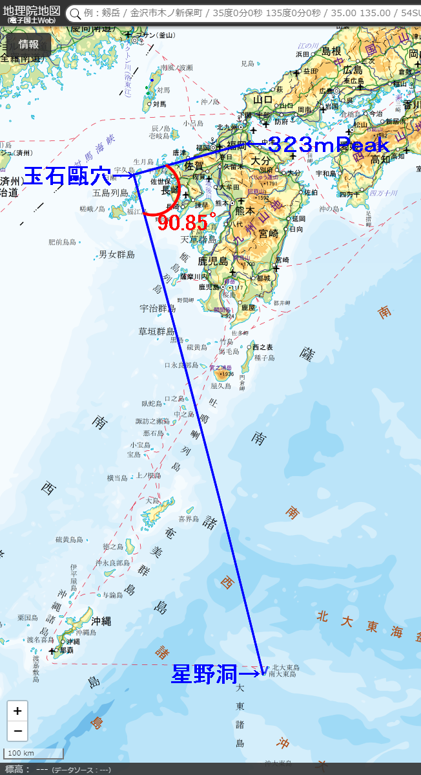**しかし、この丘陵の後円中心に相当する部分が神社群中心であることから、この丘陵が前方後円墳である確証を得ました。その後のことは、これまで書いてきたとおりで、赤村後円中心から見卑弥呼没年春分の日の出が３２３ｍPeakの真上から出ることを発見したのです。そうです、この点こそがこれまで探していた玉石甌穴の作る干字状パターンの二段目だったのです。ふたたび書きますが、この323mPeakはどこにもあるような単なる岡で、そこには目印しになる神社や小祠もありません。これまでいくら探してもみつからなかったのは当たり前で、シミュレータによってこの点が見つかったことは幸運としか言いようがありません。**

**前置きが長くなってしますましたが、ここで、一段目が玉石甌穴、二段目が３２３ｍPeakとする干字状パターンであるとすると、当然一段目の玉石甌穴から古富士線と直角の線があるはずです。こうなると、その点は南大東島にあることがすぐにわかります。ここには10年以上も前に発見していた星野洞の神社群中心があります。その星野洞を端点として結線し図3で示します。ここでは３２３ｍPeakから玉石甌穴経由で星野洞に到達する直角線が90.85度の角度で到達することを示しています。もちろんこの内角は補正内角で計算したものです。**

**図３星野洞を端点とした一段目パターン**

|  |  |  |  |  |  |
| --- | --- | --- | --- | --- | --- |
|  | **ポイント名** | **住所** | **経度 度・分・秒** | **緯度 度・分・秒** | **内角 度** |
| **出発** | **323mpeak** | **福岡県みやこ町犀川大坂** | **333821.22** | **1305330.54** |  |
| **経由** | **斑島玉石甌穴** | **長崎県北松浦郡小値賀町班島郷** | **331243.85** | **1290131.98** | **90.85** |
| **到着** | **星野洞** | **星野洞沖縄県島尻郡南大東村北６４** | **255127.28** | **1311328.07** |  |

**図3の内角のズレは少し大きいように見えますが、３２３ｍＰｅａｋの位置は赤村後円の位置だけでなく、太陽の日の出まで考えた、考慮すべき要素がたくさんあって、ぴったりと設定できなかったのではないかと考えています。**

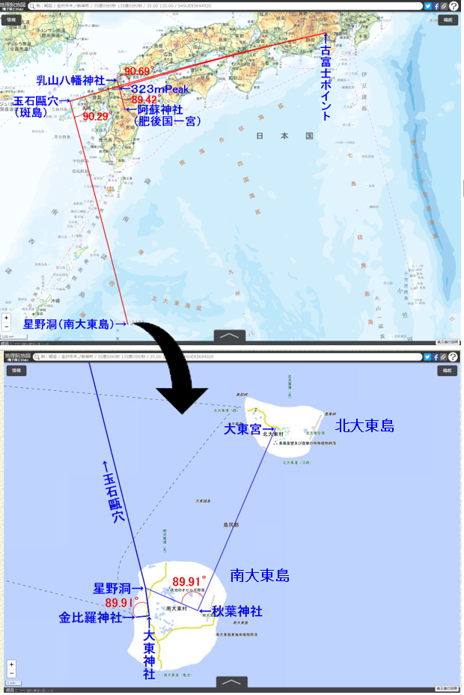

**図4（上）玉石甌穴の干字状パターン、（下）南、北大東島島付近の拡大図**

|  |  |  |  |  |  |
| --- | --- | --- | --- | --- | --- |
|  | **ポイント名** | **住所** | **経度 度・分・秒** | **緯度 度・分・秒** | **内角 度** |
| **到着** | **大東神社** | **沖縄県南大東村字池之沢（南大東島）** | **255033.30** | **1311336.04** |  |
| **経由** | **金比羅神社** | **沖縄県南大東村字池之沢（南大東島）** | **255030.03** | **1311308.66** | **89.91** |
| **出発** | **星野洞** | **星野洞沖縄県島尻郡南大東村北６４** | **255127.28** | **1311328.07** |  |
|  |  |  |  |  |  |
| **到着** | **秋葉神社** | **沖縄県南大東村字北（南大東島）** | **255043.17** | **1311521.13** |  |
| **経由** | **大東宮** | **沖縄県北大東村字中野（北大東島）** | **255638.38** | **1311809.58** | **89.91** |
| **出発** | **星野洞** | **星野洞沖縄県島尻郡南大東村北６４** | **255127.28** | **1311328.07** |  |

**図4（下）は南大東島と北大東島付近を拡大した図です。ここでは星野洞を神社群中心として2つの直角線があり、一方は大東神社を経由して89.91度の高い直角精度で金比羅神社に到着しています。他方は秋葉神社を経由してこちらも同じ角度の89.81度で北大東島にある大東宮に到着しています。星野洞はその内部を写真２で示すように大規模の鍾乳洞です。南大東島、北大東島（属島に沖大東島、別名ラサ島を含む）は隆起珊瑚でできた島でフィリピン海プレートに乗って７ｃｍ／年ほどの速度で沖縄方向に動いています。南大東島、北大東島ともに周囲が絶壁で囲まれていて、現在てもクレーンで釣り上げて上陸しなければいけません。**

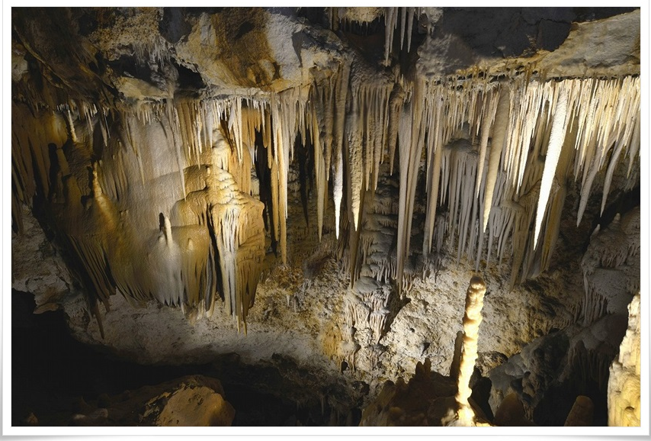**図４（下）は、この研究を始めるときときからわかっていた神社配置です。正式な発見記録が1820年となっている絶海の孤島になぜこのような正確な直角精度で神社が分布しているのか、不思議でならなかったのです。しだがって図4に相当する図はすでに書いたことのある図と同じです。しかし、地図に書かれた神社の位置がより高い精度になっていて、内角がわずか異なっています。**

**この神社分布を発見したとき、大東島史を沖縄の図書館から取り寄せて、神社の創建記録がないかを調べましたが創健社の名前以外は何も書かれていませんでした。これは大東島に限ったことではなく、日本全国の神社の創建時期の様子を調べても、神社が規則的に配置されている理由を全く見つけることはできません。**

**写真2　星野洞の内部）**

**ttp://vill.minamidaito.okinawa.jp/cape/**

**古代に、航海も登山も得意な人がいたことは間違いないのです。弘法大師も登頂をあきらめた、危険度の最も高い山とされる劔岳、1909年陸軍参謀本部陸地測量部の測量官、柴崎芳太郎が困難を乗り越えて初登頂したとき、これまで誰も登頂したことのなかったはずの山頂に錆び付いた鉄剣と銅製の錫杖があった出来事がありました。鑑定では奈良時代後半から平安時代初期のものとされていますが、もしかしたら、もっと古い時代のものかもしれません。**

**大東島でも、創健者が神社の位置を決めたのではなく、「何か」がその前からあった場所に創建者が神社を建て、本土から適当な名前の神社を勧請しました。神社を立てる前には、その場所には神社の前身である「原型の姿」があったはずなのですが、日本中を探してもその原型が何であったかは全くわかっていません。おそらく伊藤博文はその原型を知っていたに違いありません。伊藤博文はその原型が万世一系に水を差す可能性を考え、日本の隅々までその原型を探し出し、その位置に本土の神社を勧請することによって、「原型の姿」を抹消し、普通の神社の姿に化かしてしまったのです。「伊藤博文」がハルビンで朝鮮人安重根によって志半ばで暗殺されたのは、そのバチがあたったのかもしれません。**

**何はともあれ、この絶海の孤島にある特異な神社配置は、これまで探究心を燃やし続けてこられた原動力になっていたことには変わりがありません。しかし、この鍾乳洞である星野洞がまさか卑弥呼と関係してくるとは考えたこともありませんでした。その上に、これまで考えていなかった驚くことがさらに続きます。図4では北大東島には大東宮の一社しか書いていませんでしたが、さらに金比羅神社と秋葉神社の2つの神社があります。**

**まず、星野洞を出発して北大東島の金比羅神社を経由した線は89.81度の内角で沖永良部の世之主神社に到着します。**



**また、星野洞を出発して北大東島にあるもう一つの秋葉神社を経由した線は89.67度の内角て゛与路島の三八岩穴**



**または、与路島にある建て物（神社かどうかは確認がとれていない）に90.10度の内角で到着します。**



**また、星野洞を出発し、大東宮（すでに南大東島の秋葉神社を経由した線の到着した神社）を経由していた線は89.99度のすばらしい直角精度で徳之島にある鍾乳洞の銀竜洞に到着します。この線は大東宮を経由して鍾乳洞の星野洞から鍾乳洞へとつながる特異な線で、しかも神が設定したようにほとんど誤差のない直角精度を持っています、このような精度が偶然に起きる大雑把な確率は1/10,000、しかもここで大東宮は大東島の秋葉神社から89.91度の線の到着点でもあります。この精度の線が偶然にして起きる大雑把な確率は1/1,000でこの特異な事象が同時に起きていることは、この日本の線だけでも計画的に成されていると言い切るこができるでしょう・**



**一方、銀竜洞を出発した線は徳之島の白嶺神社を経由して北大東島の秋葉神社に到着します。**



**ここで、徳之島の銀竜洞は先に説明した白嶺神社を経由する直角線と、北大東島にある大東宮経由の直角線の2つの直角線の収斂点となり、神社群中心の特性をもつことになります。**

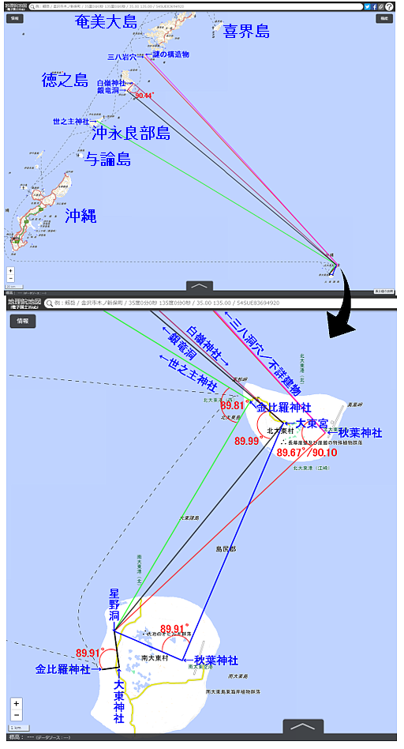

**図5大東島からは奄美大島、徳之島沖、永良部島に直角線が伸びる**

**ここで、驚くことが起きます。この銀龍洞の神社群中心から出た線は図６で示すように氏神神社（鹿児島県大島郡天城町与名間１９０）で収斂し、第二の神社群中心を派生します。**

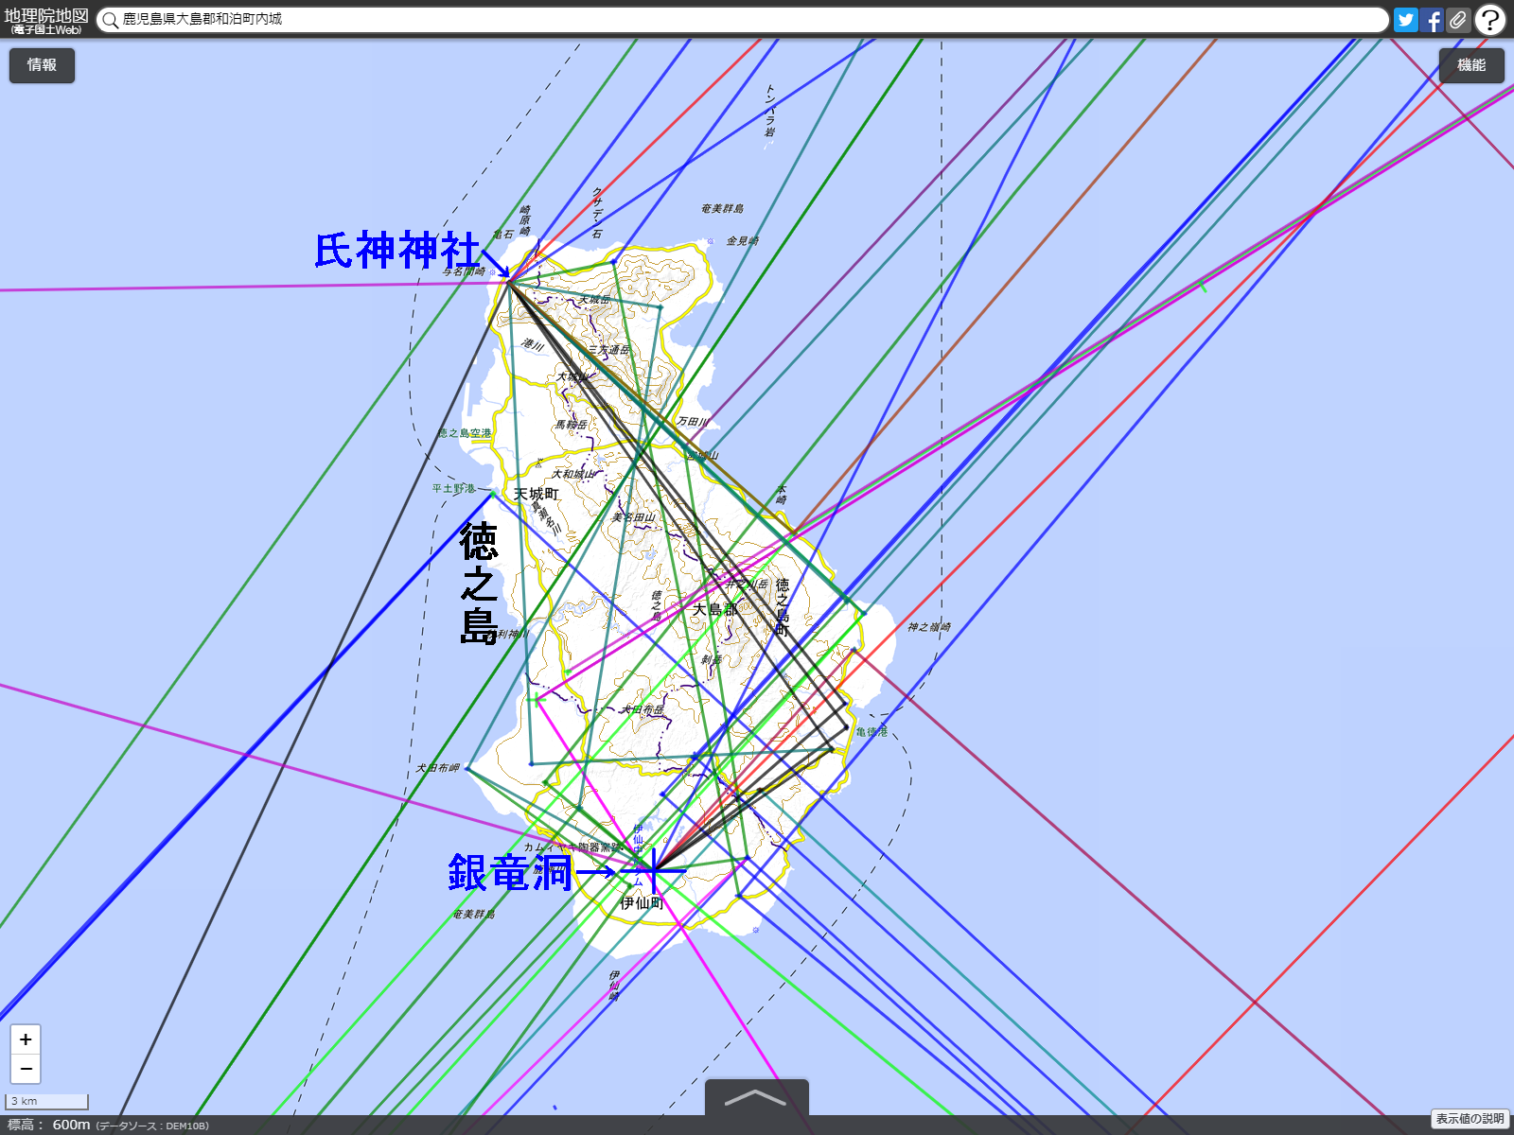

**図6　銀竜洞から出た線は氏神神社の神社群中心を派生する**

**この２つの神社群中心から、図６でその概要を示すように多くの直角線が出発します。そして北側に伸びた直角線は奄美大島と喜界島に到着し、さらに多くの神社群中心を派生します。一方南側へ伸びた直角線は沖永良部島、与論島、沖縄えと到着し同じように多くの神社群中心を派生します。この詳細は次号に書く予定です。**

**★おわりに**

**卑弥呼没年春分に日の昇る点323mPeakからついに神社の原点とする玉石甌穴の干字状パターンが見つかりました。そこからわかったことは、絶海の孤島である南大東島が古代では重要なポイントであったことです。神社は五島列島の小値賀島の属島である斑島の玉石甌穴から南大東島に伝わり、そこから徳之島に伝わりました。徳之島からは南北に別れ、北は喜界島を含む奄美大島、南沖縄方向えと伝わって行ったことまでわかってきました。また、次回の説明になりますが、古代人は沖大東島（ラサ島）、沖ノ鳥島の位置まで明確にしていた事実もわかり、確率からは絶対に間違いないと言い切れるようになりました。ここで、本土と沖縄は歴史が異なるとした常識的な学説は根底から崩れることになります。３２３ｍPeakの位置から九州から近畿への古墳の変遷、卑弥呼の墓の位置からは、卑弥呼の住んでいた場所まで推定できるようになってきました。どの成果もこれまでの研究の積み重ねによるものですが、特に３２３ｍPeakの発見はこれまでにない大きな成果があったことになります。**